抗击新型冠状病毒 机场协会在行动

当前，新型冠状病毒感染的肺炎疫情肆虐，严重威胁和影响着人民群众的健康与生活。面对突如其来的疫情，中国民用机场协会积极发挥行业社会组织的优势，采取一系列举措主动为会员排忧解难，助力打赢抗击疫情的特殊战斗。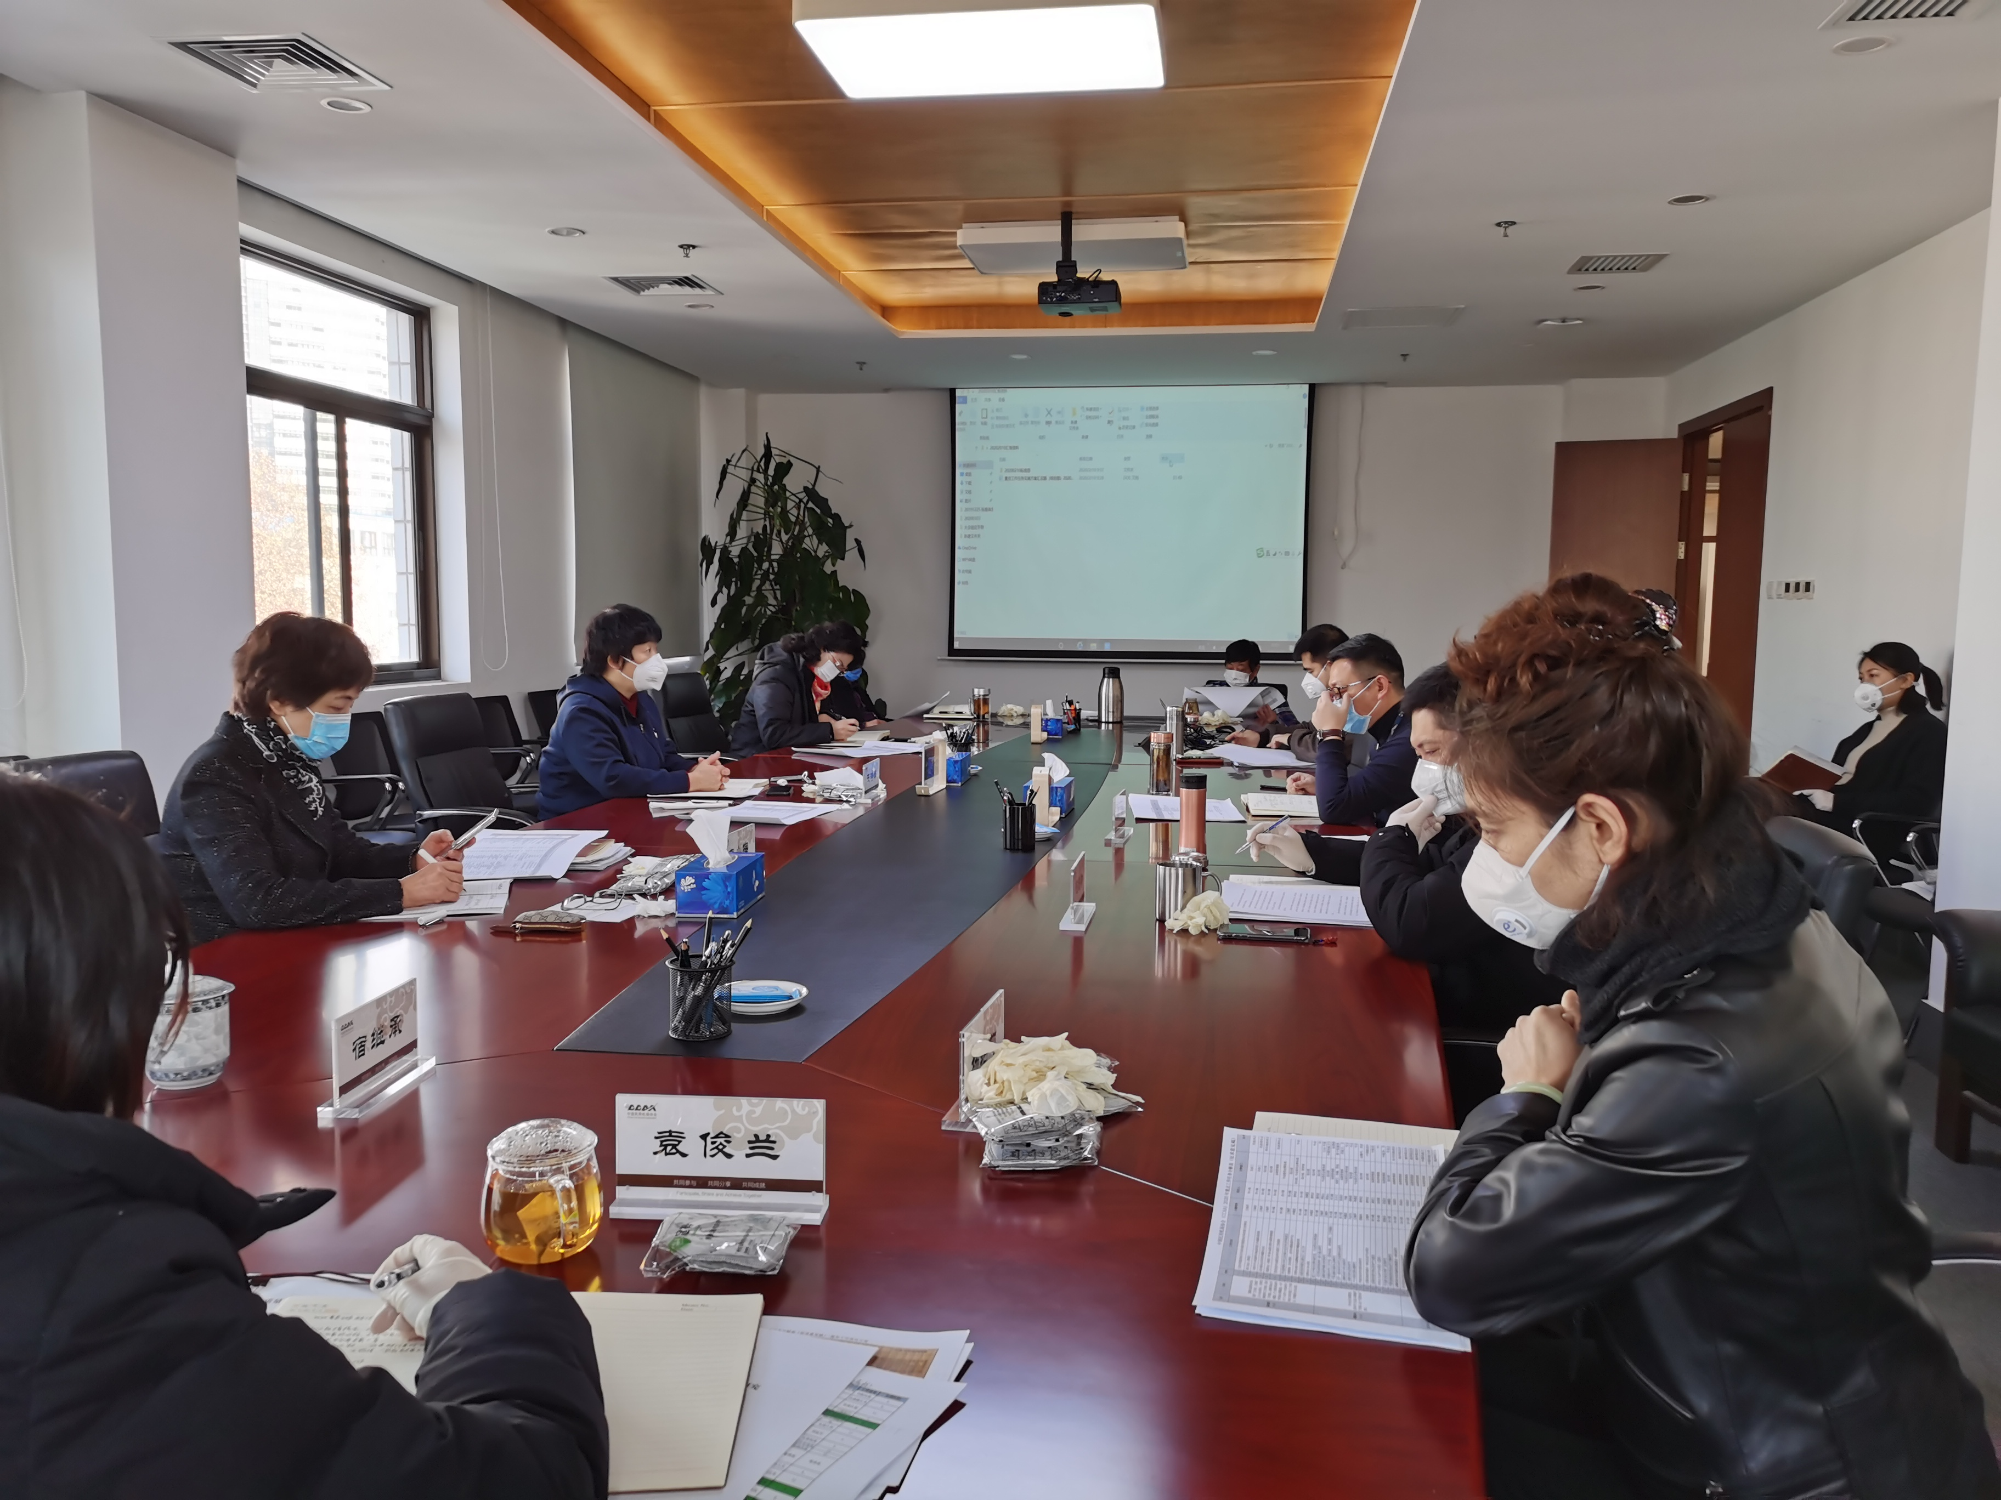
一是通过网络形式组织全体党员和工作人员，认真学习习近平总书记关于疫情防控的重要指示精神和民航局关于疫情防控的总体要求，充分认识防控工作的极端重要性和紧迫性，切实把思想和行动统一到党中央的决策部署和民航局的具体工作要求上来；二是密切关注会员机场一线防控情况，每天在协会微信公众号发布各会员机场防控疫情的动态和举措；三是在疫情防控的关键时期，及时向湖北机场集团所属武汉天河机场、十堰机场、宜昌机场等疫情重灾区机场及全国机场医疗救护工作者发出慰问信，鼓励奋战在全国机场一线的工作人员，坚定信心、同舟共济，充分发挥党组织的战斗堡垒作用，在做好自身科学防护，确保一线员工健康和安全的前提下，积极协调各方，克服各种难以想象的困难，确保机场适航状态，确保应急救援物资及医疗救护人员包机航班等航空运输保障任务，坚决贯彻落实好民航局关于保安全运行、保应急运输、保风险可控、保精细施策的防控工作总体要求，在全国机场筑起一道抗击疫情的严密防线；四是挖掘会员单位创新技术服务于疫情防控，在会员单位中推广适用于机场等公共区域疫情防控的“热成像人体测温初筛方案”等先进技术的应用；五是对机场协会全体员工进行网上疫情防控培训，严格执行员工疫情信息实时动态报告制度。 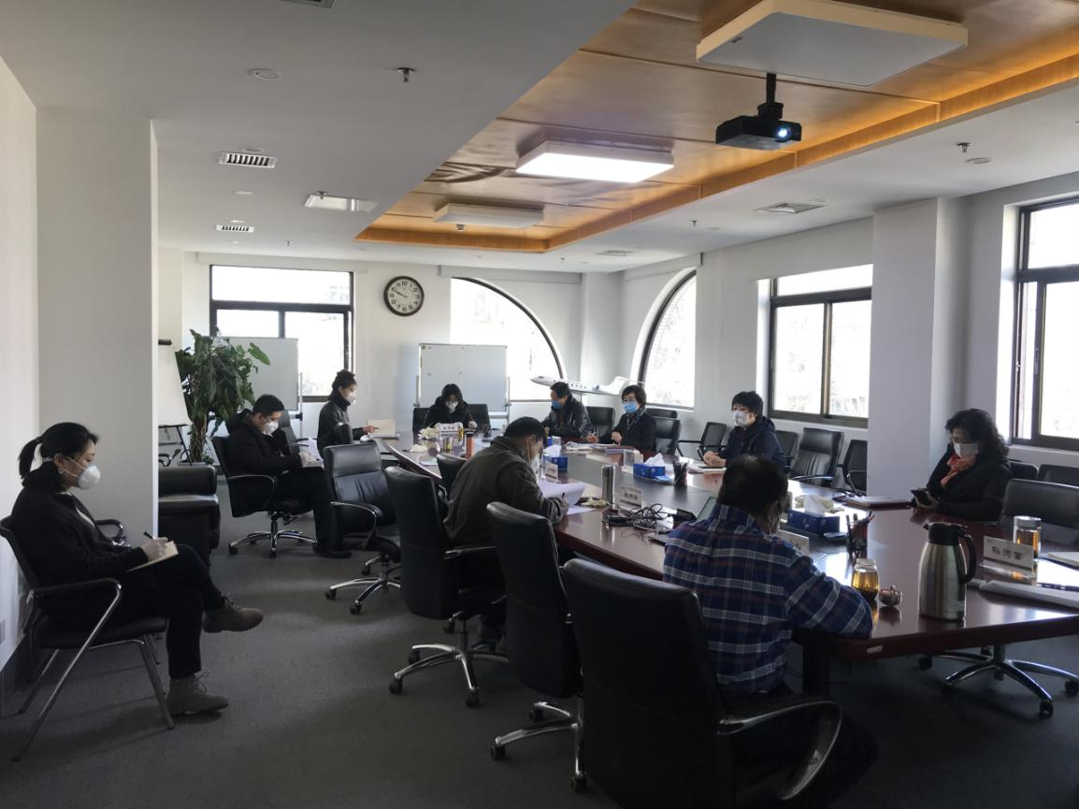
1月31日，北京市发布了《关于疫情防控期间灵活安排工作的通知》，机场协会根据北京市疫情防控的实际情况，为了确保2020年度重点工作任务如期完成，为会员机场恢复运力、减少损失、争取政策支持提前谋划、做好建言献策，协会秘书处全体人员自2月3日起，积极行动，采取电话、网络、微信等灵活方式在家完成重点工作任务的分解、方案制定、立项研究等项工作，为最终打赢这场疫情阻击战贡献机场协会的绵薄之力。

